Tijdvak | De tijd van regenten en vorsten (1600 – 1700 na Christus)
Kenmerkend aspect | Wereldwijde handelscontacten, handelskapitalisme het begin van een wereldeconomie (1550 – 1700 na Christus)
Hoofdzaken kenmerkend aspect | - De handel van de Nederlandse Republiek neemt toe, door:  - Vluchtelingen uit Antwerpen trokken in 1585 naar de Nederlandse Republiek en namen veel kennis over handelsnetwerken mee.  - Moedernegatie; graan- hout- en zouthandel met het Oostzee gebied en Noorwegen. Houd werd gebruikt voor de bouw van schepen en zout als conserveringsmiddel  - Technische uitvinden; het fluitschip (een handelsschip), houtzaagmolen en de haringbuis (visserschip)  - Weinig landbouw, daardoor konden de mensen handelen, schepen bouwen en vissen.  - Oprichten van de Verenigde Oost-Indische Compagnie (VOC) in 1602. Deze onderneming had het handelsmonopolie met Azië in kruiden en textiel. De VOC was de grootste handelsonderneming uit de 17de en 18de eeuw.  - Oprichten van de West Indische Compagnie (WIC) in 1612. Deze onderneming richtte zich op Afrika en Noord- en Zuid-Amerika. De WIC deed aan kaapvaart en handel in ivoor, goed en slaven.  - Handelskapitalisme is een systeem waarin ondernemers goederen verhandelen om winst te maken.
Passend voorbeeld bij KA | Jan Pieterzoon Koen was door de VOC benoemt als gouverneur van Batavia (het huidige Jakarta). Om de macht van de VOC uit te breiden en de lokale bevolking te dwingen met de VOC te handelen mocht hij van de Staten Generaal oorlog voeren en brandde hij het oude Jakarta af en bouwde een nieuwe stad, dat het bestuurscentrum van de VOC in Azië werd.
Bronvermelding | Memo Geschiedenis voor de bovenbouw Hoofdstuk 6.3 “Internationale Handel”  http://www.blikopdewereld.nl/samenvattingen/feniks/tweede-fase-2e-druk-overzicht-gs/3378-vwo-feniks-2e-fase-hoofdstuk-6-2e-dr  http://www.isgeschiedenis.nl/militaire-confrontaties/vierdaagse-zeeslag-overwinning-van-michiel-de-ruyter-op-de-engelsen/
Relevante kernbegrippen uit dit tijdvak koppelen aan gekozen voorbeelden. | Economie  Hoewel de VOC en WIC bijdroegen aan de welvaart van de Nederlandse Republiek werd het meeste geld verdiend aan de Europese Handel.  Handelskapitalisme  Niet alleen in de Nederlandse Republiek kwam het handelskapitalisme tot bloei. In Engeland werd de East India Compagnie opgericht. Deze onderneming verloor de concurrentie van de VOC en richtte zich daarom op India. Ook in Frankrijk ging men meer handelen.  Kapitalisme  De welvaart in de Nederlandse Republiek was meer dan in de omringende landen. Engeland nam maatregelen om de Republiek te beconcurreren door het aannemen van de Acte van Navigatie aan in 1651. Hierin stond dat alleen maar Britse schepen in Britse havens mochten komen.  Wereldeconomie  Door de WIC en de VOC had de Nederlandse Republiek een wereldeconomie, Er werd handel gedreven met Azië, Afrika en Noord- en Zuid-Amerika.
Plaats het voorbeeld in de tijd: KA verduidelijken | Handelen en geld te verdienen was de reden dat de VOC bestond. Wanneer lokale bewoners in Azië het hier niet mee eens waren dan werden ze gedwongen.
Primaire en/of secundaire bron bij voorbeeld (tekst- of beeldbron) | 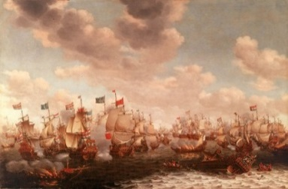  De officiële oprichtingsakte van de VOC met lakzegel. In de akte legden de Staten Generaal de uitzonderlijke rechten van de handelscompagnie vast. 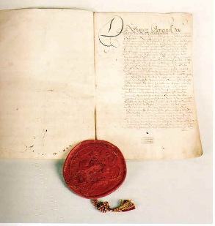  Bij de Vierdaagse Zeeslag (11 tot 14 juni 1666), versloeg de Nederlandse vloot onder Michiel de Ruyter na een lang en slopend conflict de Engelse vloot De Vierdaagse Zeeslag was één van de langste zeeslagen uit de geschiedenis.

Tijdvak | De tijd van regenten en vorsten (1600 – 1700 na Christus)
Kenmerkend aspect | De bijzonder plaats in staatkundig opzicht en de bloei in economisch en cultureel opzicht van de Nederlandse Republiek (1579 – 1795 na Christus)
Hoofdzaken kenmerkend aspect | - De zeven Nederlandse staten hadden de Spaanse koning Philips II in 1581 afgezworen en gingen samenwerken.  - Vertegenwoordigers van de 7 staten kwamen samen in de Staten-Generaal. De Staten Generaal werd toen de hoogste macht van de republiek (soevereiniteit). Er was geen koning. Andere Europese landen zoals Engeland en Frankrijk hadden wel een koning.  - Regenten (stedelijke elite van kooplieden en handelaren) waren de baas in de republiek.  - Een belangrijkste man van de republiek was de raadspensionaris (juridisch adviseur). Een andere belangrijke man was de stadhouder (Prins van Oranje); deze voerde de legers van de republiek.  - Strijd tussen de staats- (aanhangers raadspensionaris en regenten) en prinsgezinden (aanhangers Prins van Oranje). Periode van 1667 tot 1672 was zonder stadhouder. Dit werd de “Ware Vrijheid” genoemd.  - Door de oorlog met Frankrijk, Engeland en 2 Duitse staten in 1672 kwam de stadhouder (Willen III) weer terug.  - De Nederlandse Republiek had een burgerlijke cultuur (er was weinig adel en er was geen koning), want de burgers hadden het voor het zeggen.  - Door de welvaart en vanwege de tolerantie over tegen andere geloven trokken veel emigranten naar de Nederlandse Republiek.  - In de Europese landen met een koning was een hofcultuur (koning en de adel)
Passend voorbeeld bij KA | Door de oorlog met Frankrijk, Engeland en 2 Duitse staten kwam de raadspensionaris Johan de Witt in het nauw en werd vervangen door Prins Willen III van Oranje. Johan en zijn broer werden door een menigte mensen, die aanhanger waren van de Prins, in Den Haag in augustus 1672 vermoord.  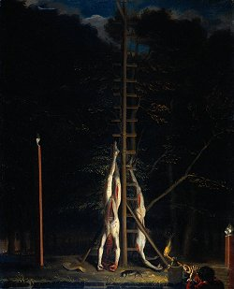
Bronvermelding | Memo Geschiedenis voor de bovenbouw Hoofdstuk 6.2 “Bijzondere bestuursvorm” en 7.2 “Burgerlijke en hofcultuur”  http://www.dbnl.org/tekst/mart039holl02_01/mart039holl02_01_0013.php
Relevante kernbegrippen uit dit tijdvak koppelen aan gekozen voorbeelden. | Absolutisme  De stadhouders genoten door hun vorstelijke uitstraling vaak van de steun van het gewone volk. De stadhouders wilden een monarchale positie zoals die van koningen in Europa. De raadpensionarissen waren het hiermee niet eens en zagen de stadhouder als dienaar van de Staten-Generaal.
Plaats het voorbeeld in de tijd: KA verduidelijken | De strijd tussen stadhouders en raadpensionarissen werd uiteindelijk door de stadhouders gewonnen. Dit maakte einde aan de Ware Vrijheid.
Primaire en/of secundaire bron bij voorbeeld (tekst- of beeldbron) | Een van de stadhouders prins Willem II rukte in 1650 met een leger op tegen staatsgezinde in Amsterdam. Dit mislukte en toen Willem II overleed schafte de Staten-Generaal de stadhouders af. Deze beeldbron stelt de tocht van Willem II naar Amsterdam voor.  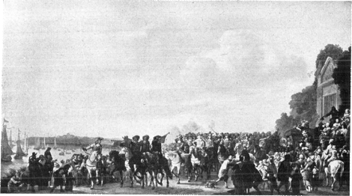

Tijdvak | De tijd van regenten en vorsten (1600 – 1700 na Christus)
Kenmerkend aspect | Het streven van vorsten naar absolute macht (1600 – 1800 na Christus)
Hoofdzaken kenmerkend aspect | - Om alle macht te hebben en boven de wet te staat wilden koningen van Europese landen wilden het parlement van hun land afschaffen. Dit noem je absolutisme.  - De economische kant van het absolutisme wordt mercantilisme genoemd. Dit betekende dat een land de export moest bevorderen en de import moest tegengaan.  - In Frankrijk kreeg Koning Lodewijk de XIV alle macht in handen:  - Hij riep het parlement niet meer bij elkaar en hij nam alle beslissingen zelf en duldde geen tegenspraak  - Hij breidde het ambtenaren apparaat uit zodat de adel geen taken meer had.  - Hij richtte een beroepsleger met bekwame officieren op, dat aan hem gehoorzaam was.  - Hij accepteerde alleen het Rooms Katholieke geloof.  - Ook in Rusland (Tsaar Peter de Grote) en Pruisen (Frederik Willem I) was er absolutisme.  - In de Nederlandse Republiek was er geen absolutisme.  - In Engeland bleef het parlement machtig en wilde geen absolute koning. Er kwam een burgeroorlog tussen de aanhanger van het parlement en de koning. Koning Karel I werd gevangen genomen en onthoofd en zijn opvolger koning Karel II werd vervangen.  - In 1680 schreef John Lock dat als een regering zich misdroeg tegen het volk, het volk een andere regering mocht kiezen.  - Natuurrecht; regels over goed en kwaad die ieder mens weet vanuit zijn eigen geweten.
Passend voorbeeld bij KA | In Frankrijk hadden mensen die het protestantse geloof hadden door het “Edict van Nantes” een beetje geloofsvrijheid. In 1685 schafte Lodewijk XIV dit af. De protestanten moesten toen vluchten naar protestante gebieden in Europa. Ook naar Nederland.
Bronvermelding | Memo Geschiedenis voor de bovenbouw Hoofdstuk 7.1 “Absolutisme”  http://www.isgeschiedenis.nl/invloedrijke-mannen/willem-iii-van-oranje-leider-van-de-glorious-revolution/  http://www.historylines.net/history/17th_cent/versailles.html
Relevante kernbegrippen uit dit tijdvak koppelen aan gekozen voorbeelden. | Absolutisme  In Frankrijk zocht Lodewijk XIV een goede reden waarom alleen hij de macht had. De Franse bisschop Bossuet (1627-1704) vond een goede reden in de Bijbel. De bisschop schreef dat de koning de plaatsvervanger van God op aarde was en dat de koning alleen God als baas had. Dit noem je “Droit Divin”.  Het Engelse parlement vroeg 1688 de hulp ingeroepen van de Nederlandse stadhouder Willem III om de Engelse koning Karel II te verjagen. Hij verjoeg de Engelse koning en werd zelf koning van Engeland (omdat hij deed wat het parlement wilde). Hieronder de landing op de Engelse kust.  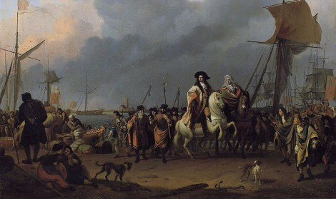  Economie  Het mercantilisme moest zorgen voor voldoende geld om de oorlogen van Lodewijk XIV met andere landen te bekostigen, het leger te onderhouden en de pracht en praal van de koning te betalen. De export van Franse goederen werd daarom bevorderd. Op deze manier kwam er veel geld binnen.
Plaats het voorbeeld in de tijd: KA verduidelijken | Omdat Lodewijk XIV zelf Rooms Katholiek was en hij vond dat hij de plaatsvervanger van God was, wilde hij dat al zijn onderdanen ook katholiek zouden zijn.
Primaire en/of secundaire bron bij voorbeeld (tekst- of beeldbron) | De Franse koning wilde dat de edelen verbleven aan zijn hof (hofcultuur) op deze wijze waren de edelen dicht bij hen en kon hij ze goed controleren. Hij bouwde een groot paleis “Versailles” in Parijs waar iedereen verbleef. In deze zaal ontving hij zijn onderdanen.  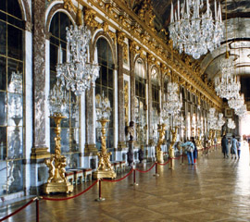

Tijdvak | De tijd van regenten en vorsten (1600 – 1700 na Christus)
Kenmerkend aspect | De wetenschappelijke revolutie (1600 – 1750 na Christus)
Hoofdzaken kenmerkend aspect | - In de 17de-eeuwse wetenschap gaan onderzoekers niet meer uit van de Bijbel of Griekse eb Romeinse boeken maar komen tot een mening door na te denken en onderzoek te doen.  - De Franse geleerde René Descartes (1596-1650) vond dat logisch en verstandelijk redeneren de zuiverste bron van kennis was. Dit noem je rationalisme.  - De Engelse geleerde Francis Bacon (1561-1626) vond dat onderzoeken door middel van de zintuigen het beginpunt van de kennis was. Dit noem je empirisme.  - Descartes kwam een nieuwe visie op God en de wereld. Hij zag de wereld als een machine die door God in beweging was gezet. Dit noem je een mechanisch wereldbeeld.
Passend voorbeeld bij KA | De Italiaanse wetenschapper Galileo Galilei raakte in conflict met de Katholieke Kerk. Hij publiceerde een boekje waarin hij schreef dat de aarde om de zon draaide en niet andersom. Op 26 februari 1616 werd hij gedwongen door de kerk om afstand te doen van zijn boekje en boekje/
Bronvermelding | Memo Geschiedenis voor de bovenbouw Hoofdstuk 7.3 “De wetenschappelijke revolutie”  http://polib.univ-lille3.fr/?q=fr/node/192
Relevante kernbegrippen uit dit tijdvak koppelen aan gekozen voorbeelden. | Economie  Waarschijnlijk hebben goede economische omstandigheden bijgedragen aan de wetenschappelijke revolutie. De Nederlandse Republiek had een hoge welvaart en er werden veel uitvindingen gedaan. Ze hadden geld om onderzoek te doen.  Wetenschappelijke revolutie  In de 17de-eeuw gingen artsen het menselijk lichaam onderzoeken. Ze gebruikten dan lichamen van mensen die de doodstraf hadden gekregen. Door het onderzoeken wilden de artsen meer kennis opdoen. De Nederlandse arts Nicolaas tulp verzorgde ook een anatomische les.  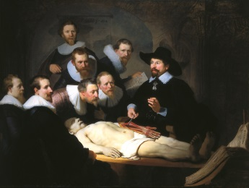
Plaats het voorbeeld in de tijd: KA verduidelijken | Niet overal in Europa konden wetenschappers hun onderzoek publiceren. In sommige landen kon de kerk publicaties verbieden. De kerk hield vast aan de opvattingen uit de Bijbel en als nieuwe ontdekkingen anders waren dan in de Bijbel staat was de kerk het daar niet meen eens.
Primaire en/of secundaire bron bij voorbeeld (tekst- of beeldbron) | Een Theatrum Anatonicum (anatomisch theater) was een zaal van een universiteit waar leraren voordeden hoe ze een lijk ontleden.  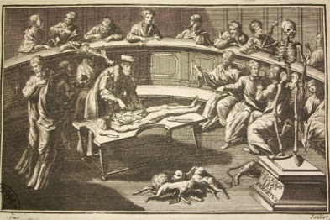

Tijdvak XI: de tijd van wereldoorlogen
Tijdvak | 1900-1950 tijd van de wereldoorlogen 1e helft van de 20e eeuw
Kenmerkend aspect | Het voeren van twee wereldoorlogen
Hoofdzaken kenmerkend aspect | Eerste Wereldoorlog:  De aanleiding van de Eerste Wereldoorlog was de moordaanslag op de kroonprins van Oostenrijk-Hongarije op 28 juni 1914 in Sarajevo.  De onderliggende diepere oorzaken kwamen tot uitbarsting en legers van de betrokken landen mobiliseerden en hoopten op een snelle overwinning. De oorlog werd vier jaar lang grotendeels in loopgraven uitgevochten daarom wordt het ook wel de Loopgraven Oorlog genoemd.  Wat was het resultaat:  • Miljoenen soldaten gesneuveld of verminkt;  • In Rusland een revolutie, burgeroorlog, hongersnood en chaos;  • In Duitslands trad keizer Wilhelm II af (november 1918) en emigreerde naar Nederland.  • Nieuwe staten werden opgericht zoals Joegoslavië en Tsjecho-Slowakije.  • Landen kregen hun onafhankelijkheid zoals Hongarije en Polen.  Een gedachte na deze verschrikkelijke tijd was: een wereldoorlog mocht niet meer plaatsvinden. Speciale verdragen zoals het Verdrag van Versailles dat het bekendste is, moesten dat voorkomen. Helaas leken de bepalingen in de vredesverdragen bijna garant te staan voor nieuwe internationale conflicten en was de Volkenbond niet daadkrachtig genoeg om deze op te lossen.  Tweede Wereldoorlog:  De economische crisis van 1929 was een gunstige voedingsbodem voor de linkse ideologie van het communisme en voor rechtse ideologieën als fascisme en nationaalsocialisme. Door middel van moderne communicatiemiddelen werden deze ideeën verspreid waardoor de politieke verhoudingen radicaliseerden.  Op 1 september 1939 liep dat uit op een aanval van Duitsland op Polen waarmee de Tweede Wereldoorlog ontstond.  In tijden van crisis en oorlog komt een fenomeen als volkerenmoord voor. Tijdens de Eerste Wereldoorlog, in 1915, werden anderhalf miljoen christelijke Armeniërs in het Ottomaanse Rijk, tegenwoordig Turkije, vermoord. De daders ontkwamen.  Het is één van de redenen waarom Adolf Hitler meende weg te kunnen komen met de genocide op zes miljoen Joden. De geschiedenis heeft inmiddels zijn ongelijk aangetoond. De naam ervoor is Holocaust en de daders ervan werden vervolgd. Bovendien stelden de Verenigde Naties, de opvolger van de Volkenbond, een speciaal verdrag op waardoor genocide voortaan bestraft kan worden (1948).  Nederland kon tijdens de Eerste Wereldoorlog neutraal blijven, maar door de aanval van Duitsland in mei 1940 was de Nederlandse neutraliteit voorgoed voorbij. Van de 240.000 om het leven gekomen Nederlanders, waren er 104.000 van Joodse afkomst. In 1949 werd Nederland tenslotte gedwongen om aan Nederlands-Indië de onafhankelijkheid te verlenen. Indonesië werd een soevereine staat.
Passend voorbeeld bij KA | Eerste Wereldoorlog: Een belangrijke gebeurtenis in de Eerste Wereldoorlog is de Duitse invasie van België. Hierdoor verklaarde naast Frankrijk ook Engeland de oorlog aan het Duitse keizerrijk. Pas vanaf dat moment kan er echt worden gesproken van een wereldoorlog omdat toen bijna alle grote rolspelende partijen een rol speelden.  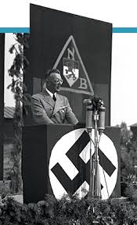  Tweede Wereldoorlog: rond 1940 werd er door een Duitse U-boot een Amerikaans passagiersschip tot zinken gebracht. Duitsland gaf als reden dat ditzelfde schip ook wapen en andere oorlog gerelateerde producten vervoerde. Omdat bij deze actie veel Amerikaanse burgers omkwamen steeg in de VS de afkeer tegen het Duitse rijk wat mede als oorzaak wordt gezien dat Amerika de oorlog tegen Duitsland verklaarde.  Hé, meneer Zuidweg wat heeft u vandaag een leuk shirt aan zeg! als u dit leest zeg het ons de volgende les even. Dit is namelijk een test of u ons werkstuk wel helemaal leest!
Bronvermelding | Werkstuk geschiedenis: http://www.scholieren.com/werkstuk/5791
Relevante kernbegrippen uit dit tijdvak koppelen aan gekozen voorbeelden. | 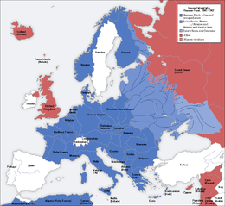  Bezetting: De Eerste Wereldoorlog speelde zich vooral af in de loopgraven, hierdoor is er niet veel land veroverd gedurende 1914-1918. Hiertegenover staat dat in de Tweede Wereldoorlog erg veel land is bezet door Nazi-Duitsland. Adolf Hitler wilde graag zijn land uitbreiden om het ‘Lebensraum’ oftewel levensgebied van de Duitse bevolking te vergroten. In de Tweede Wereldoorlog zijn uiteindelijk Nederland, Frankrijk, Noorwegen, België, Finland en nog een stuk meer Europese landen onderdeel geweest van Nazi Duitsland.
Plaats het voorbeeld in de tijd: KA verduidelijken | Rond de twintigste eeuw kwam het nationalisme in trek. Nationalisme betekent dat een volk zijn eigen geschiedenis, land en cultuur heeft. Nationalisten hebben een grote voorkeur voor hun eigen volk en denken vaak slecht over andere volkeren.
Primaire en/of secundaire bron bij voorbeeld (tekst- of beeldbron) | 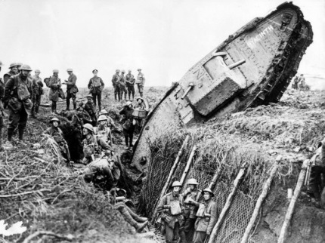  We zien hier een combinatie van 2 kenmerken uit de Eerste Wereldoorlog. Een tank die staat voor de opkomst van de geïndustrialiseerde oorlog. En de loopgraven; de plek waar de Eerste Wereldoorlog vooral afspeelt.

Tijdvak | 1900-1950 tijd van de wereldoorlogen 1e helft van de 20e eeuw
Kenmerkend aspect | De crisis van het wereldkapitalisme
Hoofdzaken kenmerkend aspect | Door de industrialisatie van de 19e eeuw was een industrieel kapitalisme ontstaan. De industrie richtte zich op een steeds groeiende massaproductie. Duitsland had veel geleend, waardoor het Verdrag van Versailles werd opgesteld: Duitsland moest zijn schulden terugbetalen waardoor Duitsland in een economische crisis kwam.  De jaren 1920 waren een tijd van optimisme, bloeiend kapitalisme en een groeiende de wereldeconomie, maar in 1929 ontstond in de VS een economische crisis. Door de internationale economische banden liep deze in veel landen uit op een langdurige en diepe depressie met massale werkloosheid en armoede. In een aantal landen reageerden regeringen op de crisis door te bezuinigen op hun uitgaven. Andere regeringen bestreden de crisis door in te grijpen in de economie, zoals het met geld scheppen van werkgelegenheid.
Passend voorbeeld bij KA | Zwarte Maandag 1929: op deze maandag vond de beurskrach plaats. Door de crisis konden veel leningen niet terugbetaald worden waardoor banken failliet gingen. Dit had een sneeuwbaleffect tot gevolg: de verslechterende economie kwam versneld in een depressie terecht. De deflatie die daardoor ontstond deed de handel instorten en vervolgens belandde de hele wereld in een laagconjunctuur.
Bronvermelding | https://nl.wikipedia.org/wiki/Beurskrach_van_1929  Pag. 268 t/m 272  https://nl.wikipedia.org/wiki/Crisis_(situatie)
Relevante kernbegrippen uit dit tijdvak koppelen aan gekozen voorbeelden. | Crisis; Een crisis (meervoud: crises) is een zware noodsituatie waarbij het functioneren van een stelsel (van welke aard dan ook) ernstig verstoord raakt. – Wikipedia  De crises als gevolg van de beurskrach in 1929 leidde ertoe dat Amerika in een economische depressie kwam te zitten. Mensen verloren hun baan en hadden amper geld voor voedsel. Pas in 1935 kwam er aan deze gebeurtenis een eind in zicht.
Plaats het voorbeeld in de tijd: KA verduidelijken | Tijdens de Eerste Wereldoorlog was er grote vraag in Europa naar Amerikaanse landbouwproducten. In Europa kon namelijk amper nog voedsel worden geproduceerd door de alles verwoestende oorlog. Toen de Eerste Wereldoorlog aan zijn eind was gekomen pakten de boeren in Europa hun werk weer op en was Europa niet meer afhankelijk van Amerika. Er werd amper nog vanuit de VS geïmporteerd en de export bloeide op. In Amerika hadden boeren echter wel dure machines gekocht door middel van leningen om aan de grote vraag naar producten in de Eerste Wereldoorlog te voorzien. Nu deze machines nutteloos waren geworden door de plotselinge daling van de export zaten boeren met grote leningen die zij niet konden betalen. Banken kregen hun geld niet terug en gingen uiteindelijk failliet wat uiteindelijk weer grote gevolgen had voor andere economische markten. Dit leidde uiteindelijk tot de beurskrach.

Tijdvak | 1900-1950 tijd van de wereldoorlogen 1e helft van de 20e eeuw
Kenmerkend aspect | Het in praktijk brengen van de totalitaire ideologieën communisme en fascisme/nationaalsocialisme
Hoofdzaken kenmerkend aspect | Na de Eerste Wereldoorlog werden de ideologieën van het communisme, fascisme en nationaalsocialisme in praktijk gebracht in de Sovjet-Unie, Italië en Duitsland. In deze totalitaire staten wilde de overheid een totale controle van de maatschappij, inclusief het denken en doen van alle mensen. Kenmerkend voor het systeem waren brute onderdrukking en verheerlijking van de leider. Dit werd ondersteund door propaganda. Voor het eerst in de geschiedenis werden mensen ‘gehersenspoeld’ door grootte marsen van soldaten, vaandels, goud en een overtuigende leider.
Passend voorbeeld bij KA | 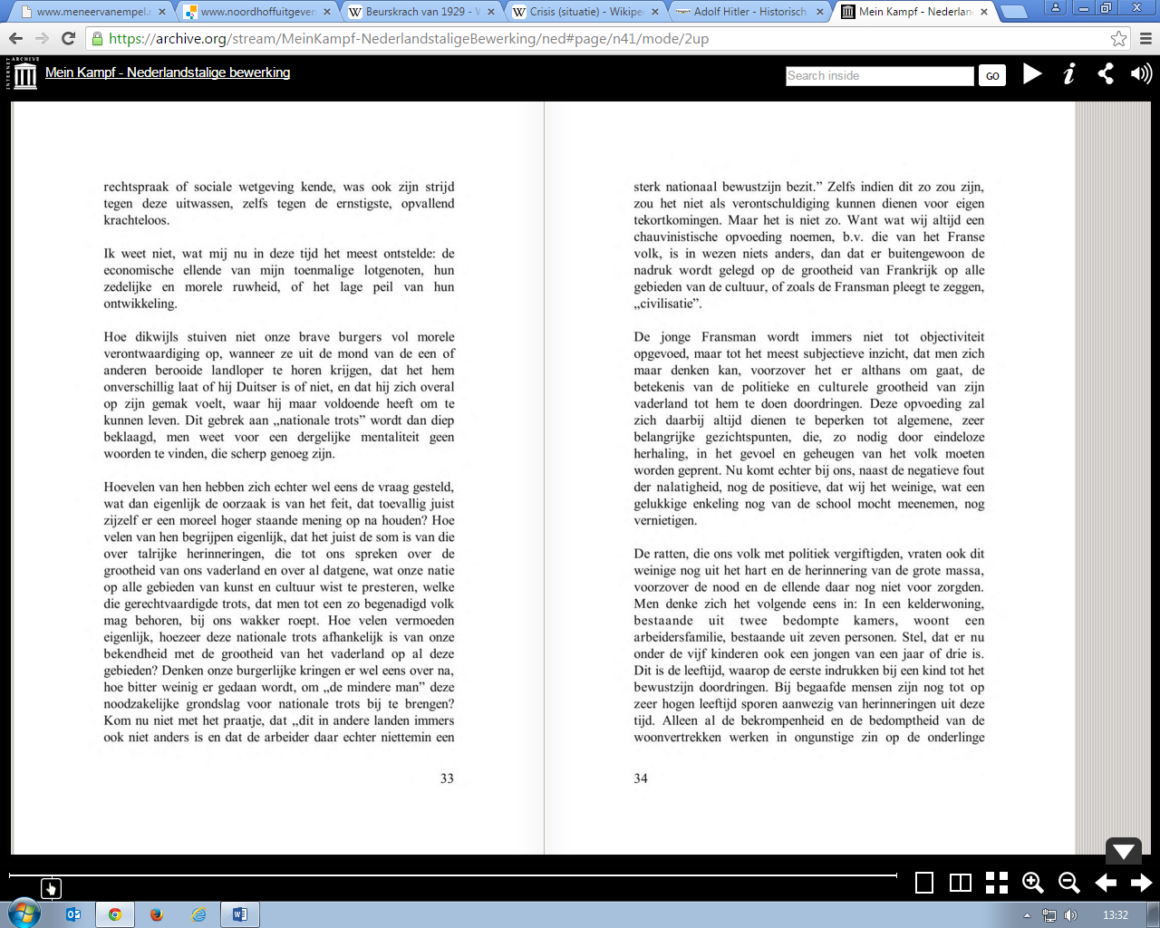  Dit is een fragment uit de Nederlandse vertaling van het boek “Mein Kampf” geschreven door Adolf Wolf Hitler. In dit boek uit hij zijn afgunst naar onder andere Joden, communisten en politieke tegenstanders. Tevens verteld hij hier hoe Duitsland wel moet en wat er moet veranderen. Iedereen in het Duitse rijk kreeg dit boek als huwelijkscadeu van de staat bij de huwelijksvoltrekking. Tevens kochten veel voorstanders van Hitler het boek en werden hierdoor ’vergivtigt’met de ideologie van Hitler.  Screenshot uit het boek Mein Kampf
Bronvermelding | https://www.radioislam.org/nederlands/mein-kampf-nederlands/Adolf_Hitle...
Relevante kernbegrippen uit dit tijdvak koppelen aan gekozen voorbeelden. | 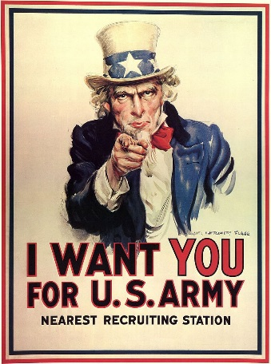  Propaganda is een bepaalde vorm van communicatie waarbij de publieke opinie beïnvloed wordt om aanhangers te winnen voor bepaalde opvattingen of standpunten. – Wikipedia  Tijdens de twee wereldoorlogen kwam propaganda sterk naar voren. Regeringsleiders probeerden hun volk aan hun kant te houden en teven mankrachten regelen voor op het front
Plaats het voorbeeld in de tijd: KA verduidelijken | Duitsland was de Tweede Wereldoorlog begonnen als reactie op het te strenge verdrag van Versailles. Door dit verdrag belandde Duitsland in een economische crises waarin veel partijen uit waren op de macht in het land. Om hun ideeën naar het volk te brengen gebruikten zij propaganda. Door posters, radio omroepen en toespraken overtuigde Hitler uiteindelijk de Duitse bevolking om hem als rijkskanselier te kiezen en hiermee ook het begin van de Tweede Wereldoorlog aan te kondigen.
Primaire en/of secundaire bron bij voorbeeld (tekst- of beeldbron) | 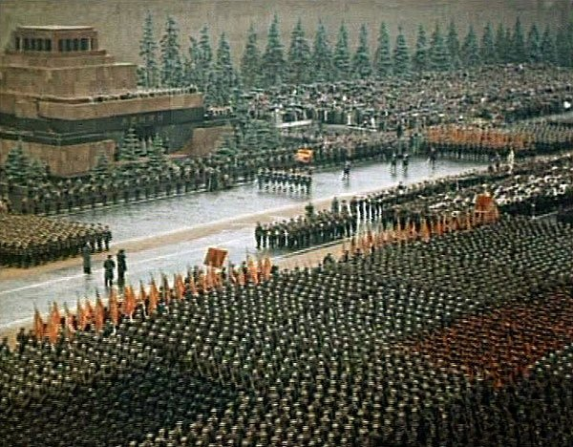  We zien hier het Rode leger een optocht geven twee dagen na de overgave van de Nazi’s. Stalin liet 150 fotograven overkomen vanuit de Sovjet Unie om deze dag vast te leggen. De optocht was dan ook vooral een publiciteitsstunt om te laten zien hoe sterk de Sovjet Unie wel niet was

Tijdvak | 1900-1950 tijd van de wereldoorlogen 1e helft van de 20e eeuw
Kenmerkend aspect | de rol van moderne propaganda- en communicatiemiddelen en vormen van massaorganisatie
Hoofdzaken kenmerkend aspect | Door de verbeterde communicatiemiddelen in de industriële samenleving kwamen in het begin van de 20e eeuw massapropaganda en massaorganisaties tot ontwikkeling. In de totalitaire staten was de propaganda alomtegenwoordig en moest iedereen lid worden van massaorganisaties. Zo was het in Duitsland bijvoorbeeld verplicht als arbeider om lid van de DAF te worden en als Journalist bij de Reichs Cultur Kammer toe te treden.  Propaganda was tevens van groot belang in zowel de Eerste als Tweede Wereldoorlog. Burgers werden overgehaald om zich aan te melden voor een plaats is het leger en de ‘thuisblijvers’ werden gemotiveerd om in de oorlogsfabrieken deel te nemen.  Moderne communicatie middelen kwamen ook erg in opmars. Hoewel de telefoon al in 1860 werd uitgevonden duurde het zeker nog 40 jaar totdat deze volledig was geïntegreerd in de samenleving. Door deze telefonie konden onder andere in de oorlogen snel strategieën worden overgebracht naar andere mensen op het front.
Passend voorbeeld bij KA | 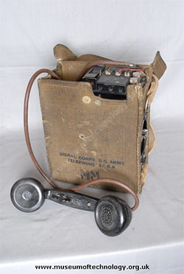  We zien hier een militaire telefoon gebruikt in de Tweede Wereldoorlog. Communicatie was erg belangrijk gedurende de oorlog. In het verleden waren namelijk verschillende oorlogen verloren door verkeerde en niet overgekomen inlichtingen. Er waren echter wel vaak problemen met de telefoon toestellen gedurende de oorlog: hij was erg zwaar waardoor soldaten het vaak tijdens de strijd achterlieten in het kamp en niet meenamen. Door de slechte elektronica gingen veel toestellen vaak kapot en doordat het grotendeel van de soldaten nog nooit een telefoon had gezien werd deze dus ook soms niet gebruikt.
Bronvermelding | http://www.gsmacties.nl/nieuws/2014/05/telefoneren-tijdens-de-tweede-wereldoorlog/
Relevante kernbegrippen uit dit tijdvak koppelen aan gekozen voorbeelden. | Communicatiemiddelen:  Voor het eerst werden er in deze twee wereldoorlogen moderne communicatie middelen gebruikt. Voorheen werden er in oorlogen primitieve middelen gebruikt zoals postduiven, coureurs en soms ook honden die speciaal werden opgeleid. In deze moderne oorlogen werden deze primitieve middelen vervangen door moderne middelen zoals telefoons en radio apparatuur. Soms werden er echter wel postduiven ingezet wanneer de telefoon bedrading was beschadigd door een gevaarlijk projectie.  Massaorganisatie:  In de oorlogen, vooral in de Eerste Wereldoorlog, was oorlog buiten het veroveren van land ook een manier om de glorie van het land te tonen. Dit is de reden dat veel soldaten naar de tegenpartij moesten marcheren zonder dekking te nemen en vier overeind moesten staan. Hierdoor waren ze kwetsbaar en zijn ook veel oorlogen verloren. In de Tweede Wereldoorlog was dit anders. Manschappen werden strategisch ingezet en dit is mede de reden dat Duitsland zo machtig was in de Tweede Wereldoorlog.
Plaats het voorbeeld in de tijd: KA verduidelijken | 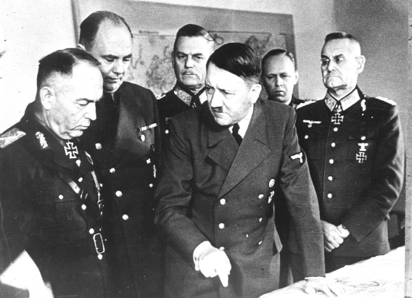  We zien hier Adolf Hitler samen met zijn gezelschap spreken over de invasie van Rusland; operatie Barbarossa. Door de goede planning was Hitler in staat om Rusland te overrompelen en tot ver in Rusland te trekken.

Tijdvak | 1900-1950 tijd van de wereldoorlogen 1e helft van de 20e eeuw
Kenmerkend aspect | vormen van verzet tegen het West-Europese imperialisme
Hoofdzaken kenmerkend aspect | In de periode tussen beide wereldoorlogen begon in sommige koloniale gebieden verzet tegen het Europese imperialisme, m.n. in India en Indonesië. Hierop was van invloed dat Europa tijdens de Eerste Wereldoorlog had laten zien niet zo beschaafd en onaantastbaar te zijn als men dacht. Bovendien was het aan de macht komen van het communisme in de Sovjet-Unie van belang. Dit zorgde voor een antiwesters anti-imperialisme want volken moesten gelijk zijn. Het verzet tegen de Europese overheersers leidde tot het eind van de Tweede Wereldoorlog nog niet tot afhankelijkheid van de koloniale gebieden.
Passend voorbeeld bij KA | 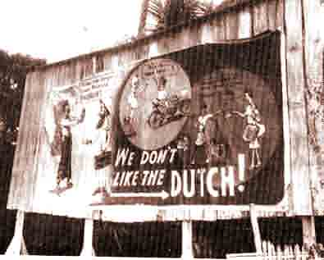  We zien hier een poster uit 1949. Op de poster staat ‘we don’t like Dutch’ ‘wij vinden Nederlanders maar niets’. Tijdens de Tweede Wereldoorlog had Indonesië geleerd dat het ook zonder Nederland zijn economie op pijl kon houden. Voorheen werden onder Nederlands gezag de kansen voor de Indonesische bevolking op de arbeidsmarkt onderdrukt en moest Indonesië een deel van hun inkomsten afstaan. De bevolking had hier genoeg van en kwamen in opstand en met succes. Op 17 augustus 1950 riep president Soekarno de eenheidsstaat Republiek Indonesië uit.
Bronvermelding | https://nl.wikipedia.org/wiki/Geschiedenis_van_Indonesi%C3%AB#Nederlands-Indi.C3.AB  https://nl.wikipedia.org/wiki/Imperialisme  http://www.tinekebennema.nl/blog/indonesie-hoeft-helemaal-geen-excuses-te-maken-voor-bersiap/
Relevante kernbegrippen uit dit tijdvak koppelen aan gekozen voorbeelden. | 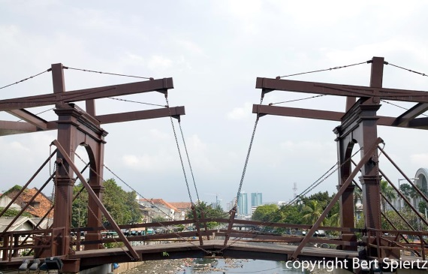  Onder ideologie verstaan we het geheel van ideeën over de mens, menselijke relaties en de inrichting van de samenleving. Ideologie is dan ook een kenmerk van het westerse imperialisme. Westerse landen wilden namelijk niet alleen landen veroveren om economische redenen maar tevens wilde zij hun ideologie overbrengen op de “minderwaardige” bevolking van het veroverde gebied. We zien op dit plaatje een typisch Nederlandse ophaalbrug in Jakarta Indonesië. We kunnen hieruit afleiden dat de Nederlandse bevolking hun ideologie meenam naar Indonesië en deze in dit geval visuele vorm neerplanten.
Plaats het voorbeeld in de tijd: KA verduidelijken | 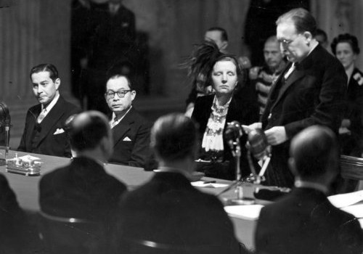  Nadat Indonesische nationalisten zich op 17 augustus 1945 onafhankelijk verklaarden, deed Nederland er alles aan om de macht over Indonesië te behouden door militaire ondernemingen, de ‘Politionele Acties’. Maar onder internationale druk moest Nederland zich uiteindelijk terugtrekken uit Indonesië. Ten eerste door de internationale druk van de Verenigde Staten, die de financiële bijdrage aan Nederland, de Marshallhulp, dreigde te stoppen. Ten tweede oefende ook Engeland druk op Nederland uit. We zien hier Koningin Juliana in 1949 de onafhankelijkheids verklaring van Indonesië tekenen. Zij sprak hier de volgende woorden: ‘Niet langer staan wij gedeeltelijk tegenover elkander, wij zijn nu naast elkaar gaan staan. Hoezeer ook geschonden en gescheurd en vol van de littekens van wrok en spijt, onmeetbaar groot is de voldoening van een volk dat zijn vrijheid verwerkelijkt ziet.’

Tijdvak | 1900-1950 tijd van de wereldoorlogen 1e helft van de 20e eeuw
Kenmerkend aspect | Verwoestingen op niet eerder vertoonde schaal door massavernietigingswapens en de betrokkenheid van de burgerbevolking bij oorlogvoering.
Hoofdzaken kenmerkend aspect | Massavernietigingswapens: tijdens de Eerste Wereldoorlog en Tweede Wereldoorlog werd er veel geld gestoken in het fabriceren van sterke nieuwe wapens. In de Tweede Wereldoorlog was de belangrijkste nieuwe uitvinding gifgas, in de Tweede Wereldoorlog werd de focus gelegd op vernietigende wapens zoals de Duitse V1 en V2 raketten en de Amerikaanse atoombom.  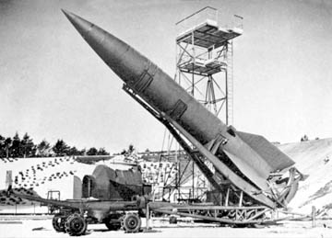  Gifgas werd gebruikt in de loopgraven en heeft ongeveer het leven van 60.000 soldaten genomen ( het precieze getal is nooit duidelijk omdat veel soldaten tijdens de oorlog verdwenen ). Het bekendste gas was mosterd gas. Dit gas was niet zo zeer een dodelijk gas maar bij aanraking veroorzaakte het grote blaren, blindheid, doofheid en hevige pijn. Hierdoor konden de soldaten niet meer met de oorlog meedoen.  De V1 en V2 bommen en de atoombom hadden vernietigende doelen. Ze werden gegooid / afgeschoten op steden met als doel het land te vernietigen. De V2 was de eerste goedwerkende raket en de atoombom het vernietigendste wapen ter wereld.  De atoombom heeft dan ook de Tweede Wereldoorlog ten einde gebracht nadat de VS de atoombom op Hiroshima en Nagasaki had gegooid en zo Japan dwong tot overgave.  De burgerbevolking had een grote betrokkenheid bij de oorlogsvoering. Terwijl de mannen op het front vochten werkten de vrouwen in de fabrieken om munitie en voorraden te fabriceren.  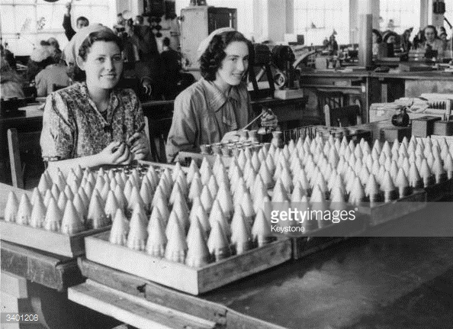
Passend voorbeeld bij KA | 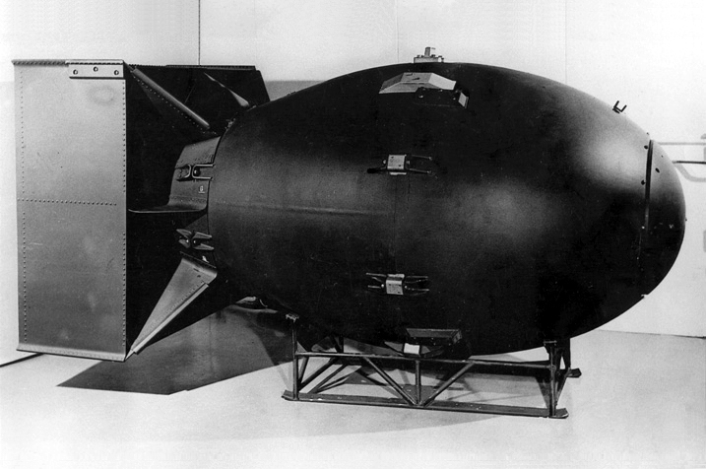  We zien hier Fat men, deze atoombom werd op 9 augustus 1945 door Frederick Ashworth van de Amerikaanse luchtmacht vanuit het vliegtuig B-29 Bockscar boven Nagasaki in Japan afgeworpen. Bij de aanval vielen 40.000 doden en 25.000 gewonden. Tientallen jaren na de drop werden er nog steeds kinderen geboren met lichamelijke afwijkingen als gevolg van stralingszietes. Fat men heeft een einde gemaakt aan de Tweede Wereldoorlog. De bom zorgde ervoor dat Japan zich overgaf en dat de Tweede Wereldoorlog eindigde.
Bronvermelding | https://nl.wikipedia.org/wiki/Fat_Man  https://www.google.nl/search?q=vrouwen+aan+het+werk+in+fabriek+ww2&biw=1600&bih=805&source=lnms&tbm=isch&sa=X&ved=0ahUKEwit36-fjvLJAhUGtRQKHZc5Dm8Q_AUIBigB#imgrc=WdnG07PY4y7O_M%3A  http://nl.search.yahoo.com/search?fr=chr-greentree_ie&ei=utf-8&ilc=12&type=937811&p=gifgas+ww1
Relevant kernbegrip uit dit tijdvak koppelen aan gekozen voorbeelden. | Massavernietigingswapens zijn wapens met als doel in een keer veel mensen te doden. In de eerste en tweede wereldoorlog werd dit gedaan met gifgas, de V1 en V2 Bommen en de Atoombom. Dit wordt verder uitgelegd in; hoofdzaken kenmerkend aspect
Plaats het voorbeeld in de tijd: KA verduidelijken | 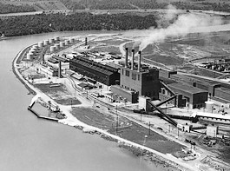  Het Manhattan project dat duurde van 1942 tot 1946. Het project was gedurende de Tweede Wereldoorlog staatsgeheim. Het project was opgezet om onderzoek te doen naar het fabriceren van een atoombom. Veel bekende wetenschapper hebben er aan meegewerkt zoals Albert Einstein en Oppenhouwer. De atoombom heeft een einde gemaakt aan de Tweede Wereldoorlog.

Tijdvak | 1900-1950 tijd van de wereldoorlogen 1e helft van de 20e eeuw
Kenmerkend aspect | Racisme en discriminatie leidden tot genocide, in het bijzonder op de Joden.
Hoofdzaken kenmerkend aspect | 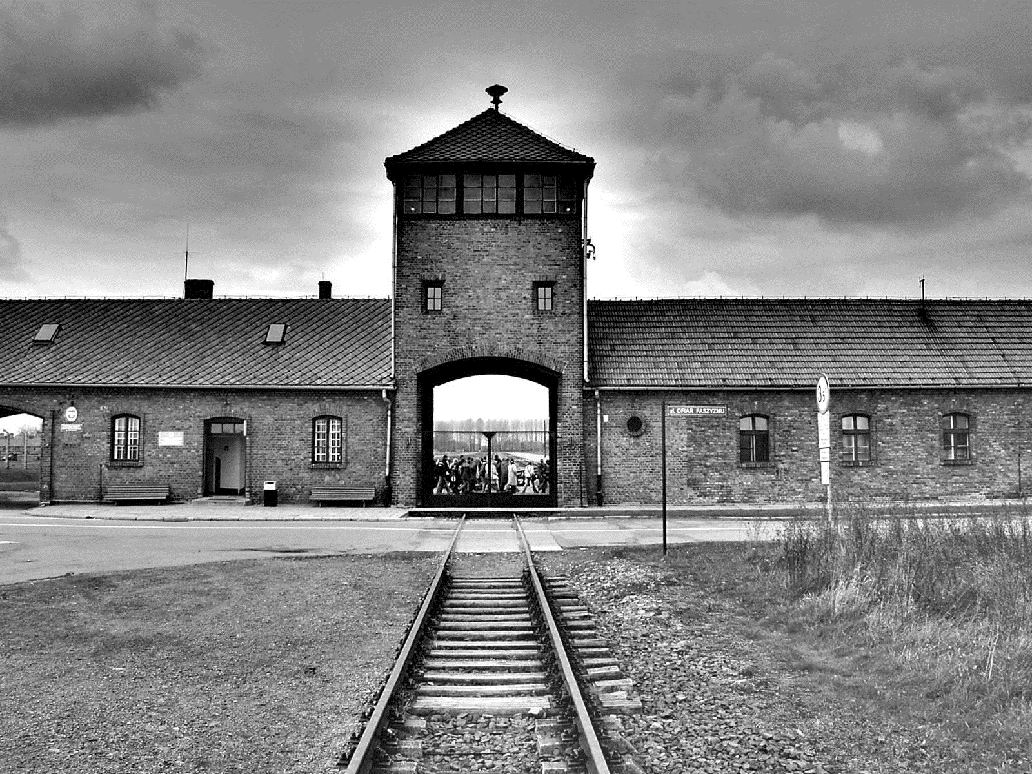  Nadat Duitsland de Eerste Wereldorlog had verloren werd er een verdrag opgesteld; het verdrag van Versailles. Hierin stond dat Duitsland voor alle kosten van de oorlog moest opdragen in de vorm van goederen of land. De kosten waren echter veel te hoog waardoor Duitsland in een economische crisis kwam. Deze crisis leidde uiteindelijk tot een veel te hoge inflatie en zorgde ervoor dat 30 % van de bevolking werkeloos was. In de jaren 30 kwam Hitler naar voren in de Duitse politiek. Hij vertelde dat al deze problemen de schuld waren van de Joodse bevolking, homoseksuelen enz. of de ‘ Untermenschen’. Tevens beloofde hij dat onder zijn gezag Duitsland weer rijk en machtig zou worden. Omdat mensen hopeloos waren door de armoede stemde zij massaal op Hitler. Onder het gezag van Hitler bloeide de economie weer op en het werkloosheidspercentage daalde naar 4% door opgezette bouwprojecten van de overheid. Omdat het nu goed ging met Duitsland geloofde de bevolking dat alle problemen de schuld waren van deze ‘Untermenschen’ en onderdrukten ze deze mensen op verschillende manieren. De haat tegen deze ‘Untermenschen’ ging zo ver dat (achter de rug van de bevolking om) zij systematisch werden uitgeroeid in speciaal ontworpen vernietigingskampen.  De toegangspoort voor treinen naar Auschwitz- Birkenau de plek waar 1.1 miljoen mensen de dood vonden
Passend voorbeeld bij KA | 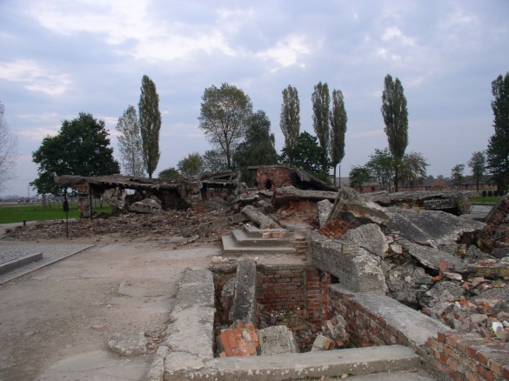  We zien hier één van de crematoria in het vernietigingskamp Birkenau. In dit vernietigingskamp hebben ongeveer 1.1 miljoen mensen de dood gevonden. 200.000 mensen hebben het kamp overleefd. In 1941 begonnen de Duitsers te werken met de “Endlösung der Judenfrage” of het joden vraagstuk. Hitler en zijn trouwste volgelingen begonnen een oplossing te zoeken om de grote hoeveelheid Joden in Duitsland en de veroverde gebieden terug te dringen. Het antwoord op deze vraag was vergassing door middel van zyclon B. De zogenaamde ‘Untermenschen’ werden in gaskamers opgesloten en door middel van dit gas vermoord. Vervolgens werden hun lijken verbrand om sporen van de genocide te verbergen.
Bronvermelding | https://nl.wikipedia.org/wiki/Endl%C3%B6sung_der_Judenfrage  https://nl.wikipedia.org/wiki/Gaskamer#Tweede_Wereldoorlog:_ontstaan_van_de_gaskamers  http://members.home.nl/keesdebrouwer/wereldoorlog_II/04_de_joden.htm
Relevante kernbegrip uit dit tijdvak koppelen aan gekozen voorbeelden. | Genocide: Genocide staat vaak gelijk aan massamoord van een specifieke groep, hoewel ook andere daden onder de definitie vallen. Formeel juridisch gezien is genocide geen oorlogsmisdaad, omdat het geen schending van het oorlogsrecht is, bovendien kan genocide ook in vredestijd worden gepleegd. – Wikipedia  Tijdens de Tweede Wereldoorlog zijn er 5,9 miljoen Joodse slachtoffers gevallen. Dit is 78,9 % van de totale Joodse bevolking in Europa. In de Tweede Wereldoorlog werden ‘Untermenschen’ systematisch vermoord in vernietigingskampen. Meer hierover kunt u lezen in het kopje ‘Passend voorbeeld KA’
Plaats het voorbeeld in de tijd: KA verduidelijken | 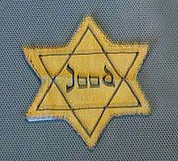  Vanaf 1 september 1941 moesten alle Joden vanaf 6 jaar oud in het gehele Duitse Rijk de ster dragen, op grond van de Polizeiverordnung über die Kennzeichnung der Juden. Door deze invoering konden Joden nu op straat worden herkend en makkelijk tijdens razzia’s worden opgepakt. De sterren moesten op elk zichtbaar kleding stuk worden opgenaaid en koste 4 cent (0,22 euro ).

Tijdvak | 1900-1950 tijd van de wereldoorlogen 1e helft van de 20e eeuw
Kenmerkend aspect | de Duitse bezetting van Nederland
Hoofdzaken kenmerkend aspect | Adolf Hitler liet op vrijdag 3 uur 55 ( 10 mei 1940 ) de invasie op Nederland inzetten. Het slecht bewapende Nederlandse leger werd snel door de Duitsers onder de voet gelopen. Het Duitse leger was zo efficiënt door een nieuwe vorm van oorlogsvoering, de Blitzkrieg ( zie relevante kernbegrippen ). Bij de Afsluitdijk, de Grebbeberg en de Moerdijkbrug bood het Nederlandse leger weerstand. Een Duitse luchtlanding bij Den Haag, bedoeld om het Nederlandse Koninklijk Huis en de regering gevangen te nemen, mislukte. De aanval op de regering was toevertrouwd aan de 22ste Luchtlanding Infanteriedivisie. Hun belangrijkste taak was het veroveren van de vliegvelden rondom Den Haag en daarna koningin Wilhelmina te gijzelen.  In het begin van de oorlog waren de Duitsers nog relatief vredelievend tegenover de Nederlandse bevolking. Nederlanders konden gewoon doorwerken en ze werden nog niet onderdrukt. Pas later in de oorlog toen er onder andere veel Joden werden gedeporteerd en de Nederlandse bevolking in opstand kwam (februari staking) werden de Duitsers strenger en agressiever jegens de bevolking.  Op 5 mei 1945 capituleerde het Duitse leger in Nederland. Op 11 juni 1945 werden de Duitsers in heel Nederland verdreven nadat de Canadese 123 SS soldaten hadden ingerekend op Schiermonnikoog.
Passend voorbeeld bij KA | 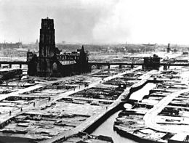  We zien hier Rotterdam nadat het op 14 mei 1940 was gebombardeerd en opgeruimd door de Duitsers. Bij dit bombardement vielen 800 doden en raakten 78.000 mensen dakloos. Toen Duitsland dreigde na Rotterdam ook Amsterdam en Utrecht te bombarderen caputuleerde de Nederlandse overheid en was Duitsland onder leiding van Arthur Seyss-Inquart de baas in Nederland.
Bronvermelding | https://nl.wikipedia.org/wiki/Nederland_in_de_Tweede_Wereldoorlog#De_bevrijding  https://nl.wikipedia.org/wiki/Arthur_Seyss-Inquart  https://nl.wikipedia.org/wiki/Proces_van_Neurenberg
Relevant kernbegrip uit dit tijdvak koppelen aan gekozen voorbeelden. | Blitzkrieg: Blitzkrieg is het snel overrompelen van je tegenstander. De Duitsers deden dit door middel van het voeren van ‘Kesselslachten’ (omsingeling slagen).  Dit hield in dat de Luftwaffe de vijand bestookte om een aftocht onmogelijk te maken, vervolgens moesten de Panzer Spitsen snel terrein winnen en de infanterie kwam vervolgens achterop om het gebied veilig testellen. Dit gebeurde in tangbewegingen die een uitbraak onmogelijk moesten maakten.  Dit soort van oorlogsvoering bleek alleen mogelijk als er een goed wegennet was in het aan te vallen land. Men probeerde ook een Blitzkrieg operatie in Rusland. In het begin was dit succesvol maar verzandde toch op de vele Russische zandwegen. Helemaal in de winter was er geen grip voor de voertuigen in de sneeuw en in de lente, wanneer de dooi kwam, waren de wegen een grote modderpoel.
Plaats het voorbeeld in de tijd: KA verduidelijken | We zien hier een plaatje van hotel De Wereld in Wageningen. Hier werd op zaterdag 5 mei 1940 door de Canadese geallieerde generaal Charles Foulkes de overgave van het Duitse leger in Nederland getekend.  